В Афганистане христиане все еще рискуют поплатиться жизнью за вероотступничество
В ежегодном отчете Комиссии США по международной религиозной свободе, опубликованном 25 апреля, утверждается, что христиане, остающиеся в Афганистане все еще находятся в опасности.
С августа 2021 года, после ухода США из Афганистана и захвата власти Талибаном, возросла угроза для христиан, которые считаются отступниками (муртадд) от ислама, а также для других религиозных меньшинств. Комиссия рекомендовала американскому правительству включить Афганистан в список стран, “вызывающих особую обеспокоенность”.
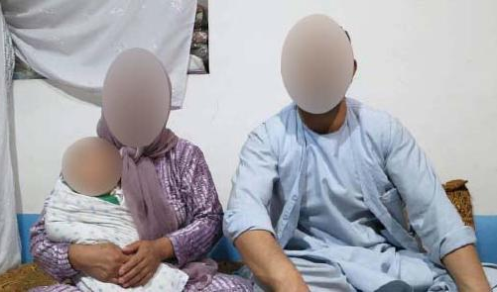
Семья христиан в Афганистане
“Перешедшие в христианство, – говорится в отчете, – исповедуют свою веру в тайне, из страха перед Талибаном и ИГИЛ-Хорасан”. В отчете упоминается, что талибы ходят по домам, выискивая христиан.
“Христианам поступают звонки с угрозами, – говорится в отчете, – а один руководитель движения домашних церквей получил в августе письмо с угрозами от боевиков Талибана. Некоторые христиане отключают телефоны и уезжают в неизвестные места”. Они вынуждены скрывать свою веру от талибанского правительства, от своих соседей и даже от друзей и родственников. С середины прошлого года Талибан заявил, что христиане должны покинуть страну или вернуться в ислам, иначе им грозит смерть.
Западные державы отчасти ответственны за ту ситуацию, в которой оказались афганские христиане. Когда в 2010 году Международные силы содействия безопасности (ISAF) НАТО захотели подтвердить шариатские полномочия тогдашнего афганского правительства во главе с президентом Хамидом Карзаем, они инициировали издание фетвы с призывом убивать христиан, покидающих ислам, что во много раз усилило гонения на христиан.
Западные державы в основном отказали в помощи христианам, бежавшим из Афганистана, которые нуждались в безопасном убежище и новом месте проживания. В отчете Комиссии звучит призыв к правительству США расширить Программу приема беженцев, включив в нее “религиозные меньшинства Афганистана, находящиеся в большой опасности из-за религиозных преследований”.
Молитесь об афганских христианах, которым грозит насилие и смерть от рук Талибана и других исламских экстремистов. Просите Господа сохранить их от зла, укрепить их веру и восполнить все их нужды.

